N908-RE Scheda creata il 5 ottobre 2023
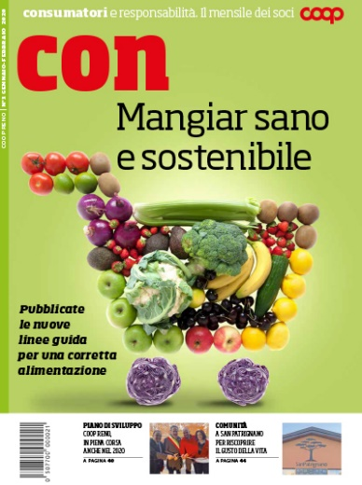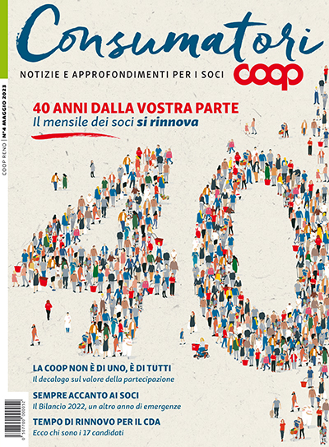
Descrizione storico-bibliografica
*Consumatori : mensile delle cooperative di consumatori. - Ed. Reno. - Bologna : Consumatori, [1988]- . - volumi : ill. ; 29 cm. ((Poi sottotitolo: il mensile dei soci coop. - Descrizione basata su: Anno 14, n. 4 (maggio 1997). - CFI0382600
Varianti del titolo: *Con; *Consumatori Coop; *Consumatori. - Ed. coop Reno
Soggetto: Cooperative di consumo - Periodici

Volumi disponibili in rete 2013; 2020-

Informazioni storico-bibliografiche

Consumatori è un periodico mensile italiano e un portale online rivolto ai soci consumatori di cinque cooperative: Coop Liguria, Nova Coop, Coop Lombardia, Coop Alleanza 3.0 e Coop Reno. Nata a cavallo tra la fine del 1982 e il 1983, la rivista propone servizi e approfondimenti sui temi del consumo sostenibile e del risparmio, sui diritti dei consumatori, su turismo, arte e spettacolo. La redazione racconta anche il percorso dei prodotti a marchio Coop, e di argomenti collegati alla creazione di stili di consumo maggiormente consapevoli e attenti all'ambiente. Nel 2020 Consumatori ha una tiratura di circa 8,5 milioni di copie annue e ogni numero arriva in oltre 2 milioni di famiglie in 10 diverse regioni italiane: Liguria, Lombardia Piemonte, Emilia-Romagna, Veneto, Friuli-Venezia Giulia, Marche, Abruzzo, Basilicata e Puglia. La rivista viene pubblicata in 13 edizioni diverse caratterizzate da un blocco di pagine comuni, presenti in tutte le edizioni, e da pagine dedicate ai differenti territori e alle attività delle singole cooperative. Gli obiettivi della redazione di Consumatori sono, non solo quelli di sostenere l'attività delle cooperative, descrivendo le caratteristiche di qualità e convenienza dei rispettivi prodotti, ma anche di sensibilizzare il pubblico contribuendo alla formazione di consumatori e cittadini sempre più consapevoli, in grado di esercitare i propri diritti e di stimolare un'evoluzione della società verso un futuro più attento all'ambiente e alla sostenibilità, con mercati trasparenti, un'economia rispettosa dei diritti e una riduzione delle disuguaglianze. A partire dal 2006 a fianco della versione cartacea, che resta il nucleo centrale intorno al quale ruota l'attività informativa di Consumatori, la rivista è presente anche online con un portale web e e diversi profili social media dedicati. Nel 2023 la rivista Consumatori ha aggiornato il logo e il sito web. Nello sviluppo della sua attività editoriale Consumatori ha coinvolto numerosi esperti e importanti volti del mondo dell'informazione e della comunicazione, tra cui:
- Alessandra Farabegoli - docente ed esperta di comunicazione web e social
- Luca Mercalli - presidente della Società meteorologica italiana, scrittore e conduttore televisivo
- Michele Sculati - medico, specialista in scienza dell'alimentazione, dottore di ricerca in sanità pubblica
- Massimo Montanari - saggista, docente di Storia medievale e storia dell'alimentazione all'Università di Bologna
- Ellekappa - vignettista, pubblica i suoi disegni su la Repubblica e altre testate
- Massimo Cirri - conduttore di Caterpillar - Rai Radio 2
- Simona Vinci - scrittrice
- Pierfrancesco Pacoda - critico musicale, giornalista e scrittore

• Sito ufficiale, su consumatori.coop.it.

https://it.wikipedia.org/wiki/Consumatori_(periodico).

La redazione di Consumatori ha sede in viale Aldo Moro 16 a Bologna (Cap 40127).
Il numero di telefono è 051-6316911. La mail per scrivere lettere, formulare quesiti o chiedere informazioni è redazione@consumatori.coop.it.
Della redazione fanno parte:
Paola Minoliti (direttrice) – paola.minoliti@consumatori.coop.it
Silvia Fabbri (silvia.fabbri@consumatori.coop.it); Claudio Strano (claudio.strano@consumatori.coop.it); Lina Sini; Monica Di Martino; Alice Munerato; Andrea Pertegato; Silvia Pizzorno.
Grafici: Ilde Ianigro (ilde@consumatori.coop.it); Simone Campana (simone@consumatori.coop.it)
Segretaria di redazione: Mariella Lo Iacono (redazione@consumatori.coop.it)
Responsabile pubblicità: Paolo Ortolani (pubblicita@consumatori.coop.it)
Consiglio di amministrazione di Coop Editrice Consumatori Andrea Mascherini (presidente); Andrea Pertegato (vice presidente); Tiziana Cattani, Alessandro Medici, Marisa Pecere, Enrico Quarello.
https://consumatori.coop.it/chi-siamo/

Chi siamo
Coop Reno è una cooperativa di consumatori che opera nella grande distribuzione da oltre trent’anni. È presente nella regione Emilia Romagna e Veneto con 47 punti vendita, nelle provincie di Bologna (29) Ferrara (9) Ravenna (2) Modena (2) Rovigo (4) e Padova (1). Trovi l’elenco completo sul sito istituzionale di Coop Reno. Al 31 dicembre 2020 Coop Reno contava 86.925 soci, 857 dipendenti per un fatturato annuo di vendite di 197.759.122 euro della rete fisica a cui si aggiungono 399.950 euro on line, di questi oltre il 70% è fatto dai soci della Cooperativa. Nel 2021 abbiamo già inaugurato il nostro 47° supermercato a Piumazzo, frazione di Castelfranco Emilia e stiamo proseguendo con il nostro piano di sviluppo del nostro gruppo che ha anche 4 distributori di carburanti che fatturano oltre 60 milioni di euro. Attivamente Reno è il portale sociale di Coop Reno, dove raccontiamo il nostro modo di vivere il territorio in cui operiamo. Coop Reno è una cooperativa di consumatori, aderente al sistema Coop.

Coop Reno
Essere distintivi in questa epoca e in questa Società, non è facile, perché ci lasciamo spesso trasportare dai ritmi di una comunità sempre più egoista e poco incline alla voglia di stare insieme. In uno scenario dove ci sono sempre più supermercati che gareggiano per il prezzo più basso e per il numero di vendite, Coop Reno si vuole differenziare perché oltre all’aspetto commerciale si impegna nel perseguire i propri obiettivi di distintività. Questa frase racconta l’obiettivo del nostro mestiere: “Benvenuti in Coop Reno, chi lavora e chi fa la spesa in cooperativa sa che il suo impegno non serve ad arricchire qualcuno, ma a migliorare le condizioni dei soci e cittadini e lasciare un patrimonio utile alle prossime generazioni”. Quando parliamo di «patrimonio utile» vogliamo sottolineare i valori che desideriamo lasciare alle prossime generazioni. Quando apriamo un supermercato cerchiamo di raggiungere un duplice obiettivo, da una parte farci identificare dai soci e dai clienti come un posto “dove la qualità è anche convenienza”, dall’altro diventare un punto di riferimento sociale per l’intera Comunità. Per realizzare l’obiettivo della qualità, cerchiamo ogni giorno di portare sugli scaffali, prodotti genuini e controllati ad un giusto prezzo. Qualità e Controllo sono due parole chiave a cui il sistema Coop tiene molto, in particolare sul prodotto a marchio Coop che è il cuore dell’offerta commerciale e l’espressione massima della missione cooperativa: nel corso dell’ultimo biennio sui prodotti a marchio coop sono state realizzate oltre 10 milioni di determinazioni analitiche, quanti controlli fanno le altre insegne sui loro prodotti a marchio? Sul prodotto a marchio Coop, abbiamo sempre detto che investiamo sulla “faccia di Coop”, e che tutti i controlli che facciamo, il coinvolgimento dei produttori, allevatori e agricoltori, costano risorse economiche che garantiscono la qualità e sicurezza dei prodotti. L’anno scorso è stata pubblicata la prima classifica sui prodotti a marchio delle insegne della Grande distribuzione italiana realizzata dalla rivista – il Salvagente – grazie a 4 anni (dal 2015 al 2019) di analisi su centinaia di alimenti e bevande, migliaia di prove di laboratorio: secondo questa importante indagine il prodotto a marchio Coop è risultato di gran lunga il migliore, a dimostrazione che il prezzo è sicuramente importante ma lo è altrettanto la qualità dei prodotti che mangiamo. È per questo motivo che i soci e i clienti che entrano anche nei supermercati di Coop Reno si fidano! La cooperativa fa parte della comunità e dà il suo contributo per migliorarne le condizioni materiali, morali e culturali

Oltre 30 anni di storia
La nostra cooperativa ha celebrato nel 2018 i 30 anni dalla sua nascita. Abbiamo voluto festeggiare quel momento mettendo al centro le persone e il nostro territorio con un video per quella occasione speciale e che potete guardare qui sotto. Troverete in queste immagini gli splendidi paesaggi delle colline bolognesi, il corso dei fiumi che in questi anni hanno fatto da cornice alla nostra crescita, passando per quei sorrisi e quella semplicità della nostra gente. Siamo arrivati fino a qui, grazie alle storie delle persone, dei Soci, dei volontari, dei colleghi e colleghe. Grazie a tutti quelli che ci sono stati e quelli che ci saranno. https://www.coopreno.it/chi-siamo-2/

